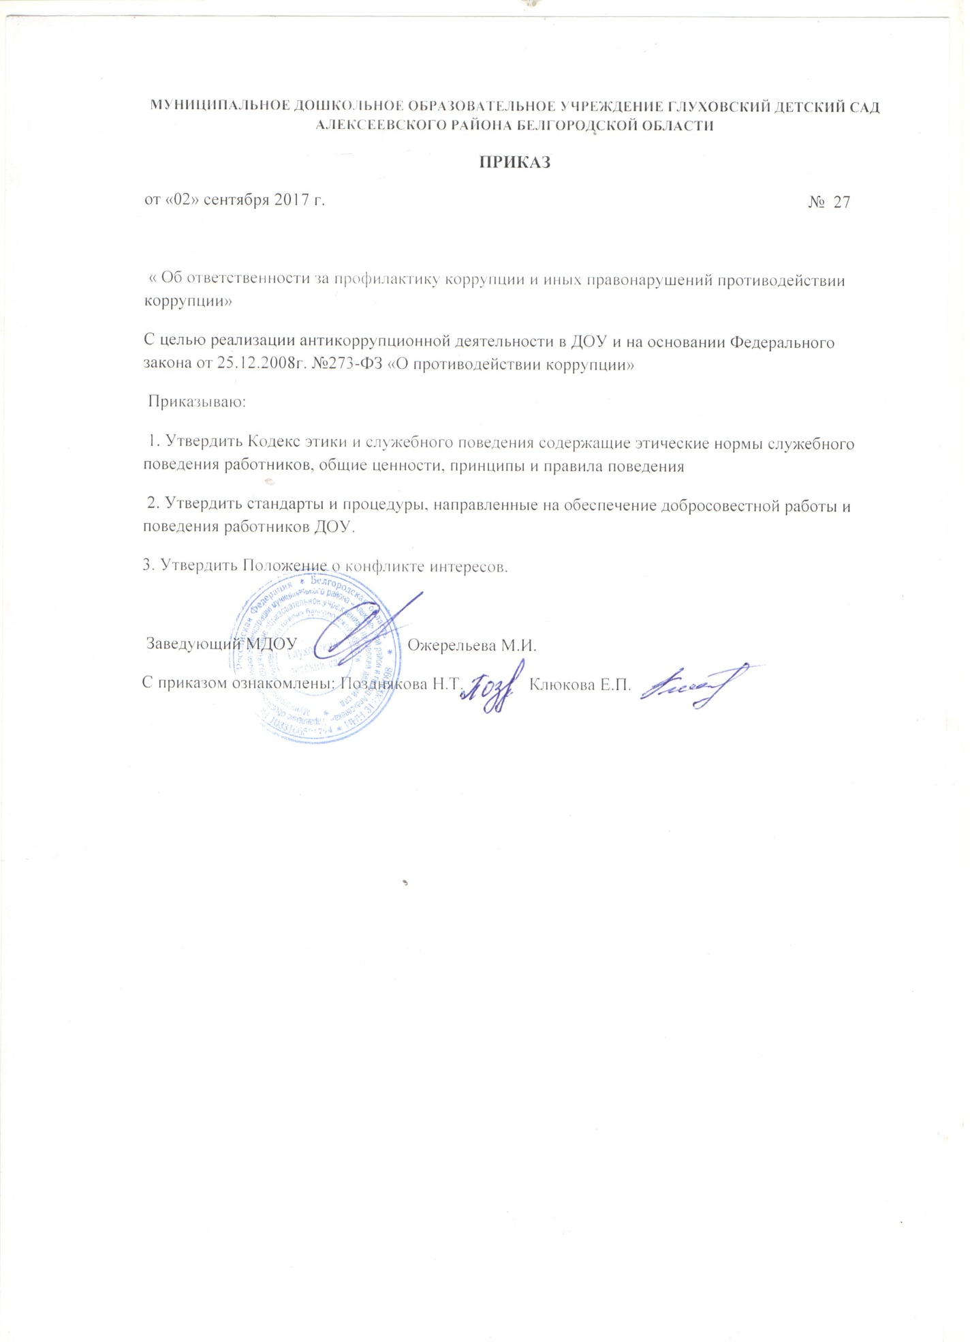

Коррупционное правонарушение – деяние, обладающее признаками коррупции, за которое нормативным правовым актом предусмотрена гражданско-правовая, дисциплинарная, административная или уголовная ответственность.
Коррупция – злоупотребление служебным положением, дача взятки, получение взяток, злоупотребление полномочиями, коммерческий подкуп либо иное незаконное использование физическим лицом своего должностного положения вопреки законным интересам общества и государства в целях получения выгоды в виде денег, ценностей, иного имущества или услуг имущественного характера, иных имущественных прав для себя или для третьих лиц либо незаконное предоставление такой выгоды указанному лицу другими физическими лицами.
Личная заинтересованность работника – заинтересованность работника с возможностью получения работником при исполнении должностных обязанностей доходов в виде денег, ценностей, иного имущества или услуг имущественного характера, иных имущественных прав для себя или для третьих лиц.
Организация – юридическое лицо независимо от формы собственности, организационно-правовой формы и отраслевой принадлежности.
Противодействие коррупции – деятельность федеральных органов государственной власти, органов местного самоуправления, институтов гражданского общества, организаций и физических лиц в пределах их полномочий:
- по предупреждению коррупции, в том числе по выявлению и последующему устранению причин коррупции (профилактика коррупции);
- по выявлению, предупреждению, пресечению, раскрытию и расследованию коррупционных правонарушений (борьба с коррупцией);
- по оптимизации и (или) ликвидации коррупционных правонарушений.
1.4. Цели антикоррупционной политики:
- недопущение предпосылок, исключение возможности фактов коррупции;
- обеспечение выполнения Программы противодействия коррупции;
- обеспечение защиты прав и законных интересов граждан от негативных процессов и явлений, связанных с коррупцией, укрепление доверия граждан к деятельности организации.
  - Для достижения указанных целей требуется решение следующих задач:
- предупреждение коррупционных правонарушений;
- оптимизация и конкретизация полномочий должностных лиц;
- формирование антикоррупционного сознания у участников образовательного процесса;
- обеспечение неотвратимости ответственности за совершение коррупционных правонарушений;
- повышение эффективности управления, качества и доступности предоставляемых образовательных услуг;
- открытость и прозрачность деятельности, содействие реализации прав граждан на доступ к информации о деятельности Колледжа.
- Локальные акты организации по предупреждению
противодействию коррупции
2.1. В организации принимаются следующие локальные акты, направленные на предупреждение и противодействие коррупции:
- положение о антикоррупционной политики;
- кодекс этики и служебного поведения;
- положение о конфликте интересов с указанием порядка действий работника при наличии признаков конфликта интересов и порядка информирования работодателя о возникновении конфликта интересов;
- положение о комиссии ;

3. Основные принципы противодействия коррупции в организации
При создании системы мер противодействия коррупции МДОУ:
1. Принцип соответствия политики МДОУ действующему законодательству и общепринятым нормам. Соответствие реализуемых антикоррупционных мероприятий Конституции Российской Федерации, заключенным Российской Федерацией международным договорам, законодательству Российской Федерации и иным нормативным правовым актам, применимым к организации.
2. Принцип личного примера руководства.
Ключевая роль руководства МДОУ в формировании культуры нетерпимости к коррупции и в создании внутриорганизационной системы предупреждения и противодействия коррупции.
3. Принцип вовлеченности работников.
Информированность работников МДОУ о положениях антикоррупционного законодательства и их активное участие в формировании и реализации антикоррупционных стандартов и процедур.
4. Принцип соразмерности антикоррупционных процедур риску коррупции.
Разработка и выполнение комплекса мероприятий, позволяющих снизить вероятность вовлечения МДОУ ее руководителя и сотрудников в коррупционную деятельность, осуществляется с учетом существующих в деятельности МДОУ коррупционных рисков.
5. Принцип эффективности антикоррупционных процедур.
Применение в МДОУ таких антикоррупционных мероприятий, которые имеют низкую стоимость, обеспечивают простоту реализации и приносят значимый результат.
6. Принцип ответственности и неотвратимости наказания.
Неотвратимость наказания для работников МДОУ вне зависимости от занимаемой должности, стажа работы и иных условий в случае совершения ими коррупционных правонарушений в связи с исполнением трудовых обязанностей, а также персональная ответственность руководства МДОУ за реализацию внутриорганизационной антикоррупционной политики.
7. Принцип открытости.
Информирование контрагентов, партнеров и общественности о принятых в МДОУ антикоррупционных стандартах ведения хозяйственной деятельности.
8. Принцип постоянного контроля и регулярного мониторинга.
Регулярное осуществление мониторинга эффективности внедренных антикоррупционных стандартов и процедур, а также контроля за их исполнением.
- Ответственность за коррупционные правонарушения
4.1. Общие нормы, устанавливающие ответственность юридических лиц за коррупционные правонарушения, закреплены в статье 14 Федерального закона N 273-ФЗ «О противодействии коррупции». В соответствии с данной статьей, если от имени или в интересах юридического лица осуществляются организация, подготовка и совершение коррупционных правонарушений или правонарушений, создающие условия для совершения коррупционных правонарушений, к юридическому лицу могут быть применены меры ответственности в соответствии с законодательством Российской Федерации.
При этом применение мер ответственности за коррупционное правонарушение к юридическому лицу не освобождает от ответственности за данное коррупционное правонарушение виновное физическое лицо. Привлечение к уголовной или иной ответственности за коррупционное правонарушение физического лица не освобождает от ответственности за данное коррупционное правонарушение юридическое лицо. В случаях, предусмотренных законодательством Российской Федерации, данные нормы распространяются на иностранные юридические лица.
4.2. Ответственность физических лиц за коррупционные правонарушения установлена статьей 13 Федерального закона "О противодействии коррупции". Граждане Российской Федерации, иностранные граждане и лица без гражданства за совершение коррупционных правонарушений несут уголовную, административную, гражданско-правовую и дисциплинарную ответственность в соответствии с законодательством Российской Федерации.
4.3. Физическое лицо, совершившее коррупционное правонарушение, по решению суда может быть лишено в соответствии с законодательством Российской Федерации права занимать определенные должности.
4.4. Согласно статье 192 ТК РФ к дисциплинарным взысканиям относится увольнение работника по основаниям, предусмотренным пунктами 5, 6, 9 или 10 части первой статьи 81, пунктом 1 статьи 336, а также пунктами 7 или 7.1 части первой статьи 81 ТК РФ в случаях, когда виновные действия, дающие основания для утраты доверия, совершены работником по месту работы и в связи с исполнением им трудовых обязанностей. Трудовой договор может быть расторгнут работодателем в следующих случаях:
- однократного грубого нарушения работником трудовых обязанностей, выразившегося в разглашении охраняемой законом тайны (государственной, коммерческой и иной), ставшей известной работнику в связи с исполнением им трудовых обязанностей, в том числе разглашении персональных данных другого работника (подпункт "в" пункта 6 части 1 статьи 81 ТК РФ);
- совершения виновных действий работником, непосредственно обслуживающим денежные или товарные ценности, если эти действия дают основание для утраты доверия к нему со стороны работодателя (пункт 7 части первой статьи 81 ТК РФ);
- принятия необоснованного решения руководителем организации (филиала, представительства), его заместителями и главным бухгалтером, повлекшего за собой нарушение сохранности имущества, неправомерное его использование или иной ущерб имуществу организации (пункт 9 части первой статьи 81 ТК РФ);
- однократного грубого нарушения руководителем организации (филиала, представительства), его заместителями своих трудовых обязанностей (пункт 10 части первой статьи 81 ТК РФ).
- Информирование работников о принятой в организации

антикоррупционной политике
5.1. Утвержденная антикоррупционная политика МДОУ доводится до сведения всех работников. Ознакомление с антикоррупционной политикой работников, принимаемых на работу в МДОУ.
5.2. Обеспечивается возможность беспрепятственного доступа работников к тексту политики, путем размещения его на официальном сайте.
- Анализ применения антикоррупционной политики

и, при необходимости, ее пересмотр
6.1. В МДОУ осуществляется регулярный мониторинг хода и эффективности реализации антикоррупционной политики. В частности, должностное лицо, на которое возложены функции по профилактике и противодействию коррупции, ежегодно представляет руководству МДОУ соответствующий отчет. Если по результатам мониторинга возникают сомнения в эффективности реализуемых антикоррупционных мероприятий, в антикоррупционную политику вносятся изменения и дополнения.
6.2. Пересмотр принятой антикоррупционной политики может проводиться и в иных случаях, таких как внесение изменений в ТК РФ и законодательство о противодействии коррупции, изменение организационно-правовой формы организации и т.д.
6.3. Содержание антикоррупционной политики МДОУ и особенностями условий, в которых она функционирует.
- Область применения антикоррупционной политики и круг лиц,

попадающих под ее действие
7.1. Основным кругом лиц, попадающих под действие политики, являются работники МДОУ, находящиеся с ней в трудовых отношениях, вне зависимости от занимаемой должности и выполняемых функций. В отдельных случаях действие политики распространяется на физических и (или) юридических лиц, с которыми МДОУ вступает в договорные отношения. Эти случаи, условия и обязательства должны быть закреплены в договорах, заключаемых МДОУ с контрагентами.

8. Обязанности работников и организации, связанные с предупреждением и противодействием коррупции
8.1. К обязанностям работников в связи с предупреждением и противодействием коррупции относятся:
- воздерживаться от совершения и (или) участия в совершении коррупционных правонарушений в интересах или от имени МДОУ;
- воздерживаться от поведения, которое может быть истолковано окружающими как готовность совершить или участвовать в совершении коррупционного правонарушения в интересах или от имени МДОУ;
- незамедлительно информировать непосредственного руководителя/лицо, ответственное за реализацию антикоррупционной политики/руководству о случаях склонения работника к совершению коррупционных правонарушений;
- незамедлительно информировать непосредственного начальника/лицо, ответственное за реализацию антикоррупционной политики/руководство о ставшей известной работнику информации о случаях совершения коррупционных правонарушений другими работниками, контрагентами МДОУ или иными лицами;
- сообщить непосредственному начальнику или иному ответственному лицу о возможности возникновения либо возникшем у работника конфликте интересов.
8.2. Специальные обязанности в связи с предупреждением и противодействием коррупции могут устанавливаться для следующих категорий лиц, работающих в МДОУ:
1) руководства МДОУ Глуховский детский сад;
2) лиц, ответственных за реализацию антикоррупционной политики;
3) работников, чья деятельность связана с коррупционными рисками;
3) лиц, осуществляющих внутренний контроль и т.д.
8.3. Как общие, так и специальные обязанности включаются в эффективный контракт с работником.
8.4. При условии закрепления обязанностей работника в связи с предупреждением и противодействием коррупции в трудовом договоре работодатель вправе применить к работнику меры дисциплинарного взыскания, включая увольнение, при наличии оснований, предусмотренных ТК РФ, за совершения неправомерных действий, повлекших неисполнение возложенных на него трудовых обязанностей.

9. Перечень проводимых МДОУ Глуховский детский сад антикоррупционных мероприятий и порядок их выполнения (применения)

9.1. В соответствии со статьей 13.3 ФЗ-273 «О противодействии коррупции» меры по предупреждению коррупции, принимаемые в ДОУ, могут включать:
1) определение подразделений или должностных лиц, ответственных за профилактику коррупционных и иных правонарушений;
2) сотрудничество МДОУ с правоохранительными органами;
3) разработку и внедрение в практику стандартов и процедур, направленных на обеспечение добросовестной работы;
4) принятие кодекса этики и служебного поведения работников МДОУ;
5) предотвращение и урегулирование конфликта интересов;
6) недопущение составления неофициальной отчетности и использования поддельных документов.

10. Должностные лица, ответственные за противодействие коррупции
10.1. Должностные лица, ответственные за противодействие коррупции, назначаются приказом руководителя МДОУ исходя из собственных потребностей, задач, специфики деятельности, штатной численности, организационной структуры, материальных ресурсов и др. признаков.
10.2. Задачи, функции и полномочия должностных лиц, ответственных за противодействие коррупции, устанавливаются в антикоррупционной политике МДОУ и иных нормативных документах, устанавливающих антикоррупционные процедуры, в трудовых договорах и должностных инструкциях ответственных работников, либо в положении о подразделении, ответственном за противодействие коррупции.
10.3. Должностные лица, ответственные за антикоррупционную деятельность непосредственно подчиняются руководителю МДОУ, а также наделяются полномочиями, достаточными для проведения антикоррупционных мероприятий.
В число обязанностей должностного лица, входят:
- разработка и представление на утверждение руководителю МДОУ проектов локальных нормативных актов организации, направленных на реализацию мер по предупреждению коррупции (антикоррупционной политики, кодекса этики и служебного поведения работников и т.д.);
- проведение контрольных мероприятий, направленных на выявление коррупционных правонарушений работниками МДОУ;
- организация проведения оценки коррупционных рисков;
- прием и рассмотрение сообщений о случаях склонения работников к совершению коррупционных правонарушений в интересах или от имени МДОУ, а также о случаях совершения коррупционных правонарушений работниками;
- организация заполнения и рассмотрения деклараций о конфликте интересов;
- организация обучающих мероприятий по вопросам профилактики и противодействия коррупции и индивидуального консультирования работников;
- оказание содействия уполномоченным представителям контрольно-надзорных и правоохранительных органов при проведении ими инспекционных проверок деятельности организации по вопросам предупреждения и противодействия коррупции;
- оказание содействия уполномоченным представителям правоохранительных органов при проведении мероприятий по пресечению или расследованию коррупционных преступлений, включая оперативно-розыскные мероприятия;
- проведение оценки результатов антикоррупционной работы и подготовка соответствующих отчетных материалов руководству.
- обеспечение соблюдения работниками ограничений и запретов, требований, направленных на предотвращение или урегулирование конфликта интересов, а также соблюдение исполнения ими обязанностей, установленных Федеральным законом "О противодействии коррупции" и другими федеральными законами;
- принятие мер по выявлению и устранению причин и условий, способствующих возникновению конфликта интересов;
- оказание работникам консультативной помощи по вопросам, связанным с профилактикой коррупционных и иных правонарушений, применению на практике кодекса этики и служебного поведения работников;
- организация правового просвещения работников организации;
- обеспечение проведения проверки соблюдения работниками требований к служебному поведению;
- обеспечение сохранности и конфиденциальности сведений о работниках, полученных в ходе своей деятельности.

11. Внутренний контроль
11.1. Система внутреннего контроля способствует профилактике и выявлению коррупционных правонарушений в деятельности МДОУ. Задачей системы внутреннего контроля является обеспечение надежности и достоверности финансовой (бухгалтерской) отчетности и обеспечение соответствия деятельности требованиям нормативных правовых актов и локальных нормативных актов .
11.2. Система внутреннего контроля должна учитывать требования антикоррупционной политики, реализуемой в МДОУ, в том числе:
- проверка соблюдения различных организационных процедур и правил деятельности, которые значимы с точки зрения работы по профилактике и предупреждению коррупции;
- контроль документирования операций хозяйственной деятельности организации;
- проверка экономической обоснованности осуществляемых операций в сферах коррупционного риска.

12. Взаимодействие с государственными органами, осуществляющими контрольно-надзорные функции
12.1. Сотрудникам МДОУ следует воздерживаться от любого незаконного и неэтичного поведения при взаимодействии с государственными служащими, реализующими контрольно-надзорные мероприятия.
12.2. В соответствии со статьей 575 Гражданского кодекса Российской Федерации запрещено дарение государственным служащим в связи с их должностным положением или в связи с исполнением ими служебных обязанностей подарков, за исключением обычных подарков, стоимость которых не превышает трех тысяч рублей.
12.3 В соответствии со статьей 19.28 КоАП РФ на организацию налагаются меры административной ответственности в форме кратного штрафа за незаконную передачу, предложение или обещание от имени или в интересах юридического лица должностному лицу денег, ценных бумаг, иного имущества, оказание ему услуг имущественного характера, предоставление имущественных прав за совершение в интересах данного юридического лица должностным лицом действия (бездействие), связанного с занимаемым ими служебным положением.

13. Сотрудничество с правоохранительными органами

в сфере противодействия коррупции
13.1. Сотрудничество с правоохранительными органами осуществляться в различных формах, например:
- путем сообщения в соответствующие правоохранительные органы о случаях совершения коррупционных правонарушений, о которых организации (работникам организации) стало известно, МДОУ принимает на себя обязательство, воздерживаться от каких-либо санкций в отношении своих сотрудников, сообщивших в правоохранительные органы о ставшей им известной в ходе выполнения трудовых обязанностей информации о подготовке или совершении коррупционного правонарушения.
- оказания содействия уполномоченным представителям правоохранительных органов при проведении ими инспекционных проверок деятельности организации по вопросам предупреждения и противодействия коррупции;
- оказания содействия уполномоченным представителям правоохранительных органов при проведении мероприятий по пресечению или расследованию коррупционных преступлений, включая оперативно-розыскные мероприятия.
13.2. Руководство МДОУ и ее сотрудники оказывают поддержку в выявлении и расследовании правоохранительными органами фактов коррупции, предпринимают необходимые меры по сохранению и передаче в правоохранительные органы документов и информации, содержащей данные о коррупционных правонарушениях.
- Внедрение антикоррупционных механизмов
14.1. Внедрение антикоррупционных механизмов осуществляется с помощью:
- проведения совещаний с работниками МДОУ Глуховский детский сад по вопросам антикоррупционной политики,
- контроля за ведением документов строгой отчетности,
- анализа состояния работы и мер по предупреждению коррупционных правонарушений;
- анализа заявлений, обращений граждан на предмет наличия в них информации о фактах коррупци;
- принятия по результатам проверок организационных мер, направленных на предупреждение подобных фактов.
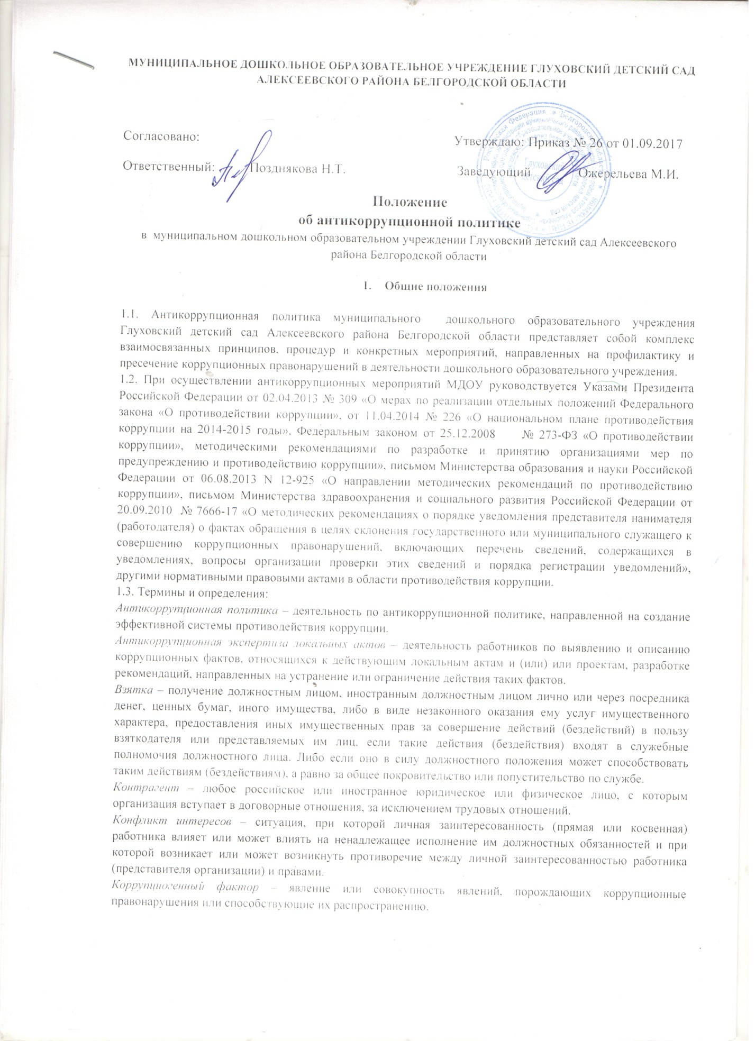Коррупционное правонарушение – деяние, обладающее признаками коррупции, за которое нормативным правовым актом предусмотрена гражданско-правовая, дисциплинарная, административная или уголовная ответственность.
Коррупция – злоупотребление служебным положением, дача взятки, получение взяток, злоупотребление полномочиями, коммерческий подкуп либо иное незаконное использование физическим лицом своего должностного положения вопреки законным интересам общества и государства в целях получения выгоды в виде денег, ценностей, иного имущества или услуг имущественного характера, иных имущественных прав для себя или для третьих лиц либо незаконное предоставление такой выгоды указанному лицу другими физическими лицами.
Личная заинтересованность работника – заинтересованность работника с возможностью получения работником при исполнении должностных обязанностей доходов в виде денег, ценностей, иного имущества или услуг имущественного характера, иных имущественных прав для себя или для третьих лиц.
Организация – юридическое лицо независимо от формы собственности, организационно-правовой формы и отраслевой принадлежности.
Противодействие коррупции – деятельность федеральных органов государственной власти, органов местного самоуправления, институтов гражданского общества, организаций и физических лиц в пределах их полномочий:
- по предупреждению коррупции, в том числе по выявлению и последующему устранению причин коррупции (профилактика коррупции);
- по выявлению, предупреждению, пресечению, раскрытию и расследованию коррупционных правонарушений (борьба с коррупцией);
- по оптимизации и (или) ликвидации коррупционных правонарушений.
1.4. Цели антикоррупционной политики:
- недопущение предпосылок, исключение возможности фактов коррупции;
- обеспечение выполнения Программы противодействия коррупции;
- обеспечение защиты прав и законных интересов граждан от негативных процессов и явлений, связанных с коррупцией, укрепление доверия граждан к деятельности организации.
  - Для достижения указанных целей требуется решение следующих задач:
- предупреждение коррупционных правонарушений;
- оптимизация и конкретизация полномочий должностных лиц;
- формирование антикоррупционного сознания у участников образовательного процесса;
- обеспечение неотвратимости ответственности за совершение коррупционных правонарушений;
- повышение эффективности управления, качества и доступности предоставляемых образовательных услуг;
- открытость и прозрачность деятельности, содействие реализации прав граждан на доступ к информации о деятельности Колледжа.
- Локальные акты организации по предупреждению
противодействию коррупции
2.1. В организации принимаются следующие локальные акты, направленные на предупреждение и противодействие коррупции:
- положение о антикоррупционной политики;
- кодекс этики и служебного поведения;
- положение о конфликте интересов с указанием порядка действий работника при наличии признаков конфликта интересов и порядка информирования работодателя о возникновении конфликта интересов;
- положение о комиссии ;

3. Основные принципы противодействия коррупции в организации
При создании системы мер противодействия коррупции МДОУ:
1. Принцип соответствия политики МДОУ действующему законодательству и общепринятым нормам. Соответствие реализуемых антикоррупционных мероприятий Конституции Российской Федерации, заключенным Российской Федерацией международным договорам, законодательству Российской Федерации и иным нормативным правовым актам, применимым к организации.
2. Принцип личного примера руководства.
Ключевая роль руководства МДОУ в формировании культуры нетерпимости к коррупции и в создании внутриорганизационной системы предупреждения и противодействия коррупции.
3. Принцип вовлеченности работников.
Информированность работников МДОУ о положениях антикоррупционного законодательства и их активное участие в формировании и реализации антикоррупционных стандартов и процедур.
4. Принцип соразмерности антикоррупционных процедур риску коррупции.
Разработка и выполнение комплекса мероприятий, позволяющих снизить вероятность вовлечения МДОУ ее руководителя и сотрудников в коррупционную деятельность, осуществляется с учетом существующих в деятельности МДОУ коррупционных рисков.
5. Принцип эффективности антикоррупционных процедур.
Применение в МДОУ таких антикоррупционных мероприятий, которые имеют низкую стоимость, обеспечивают простоту реализации и приносят значимый результат.
6. Принцип ответственности и неотвратимости наказания.
Неотвратимость наказания для работников МДОУ вне зависимости от занимаемой должности, стажа работы и иных условий в случае совершения ими коррупционных правонарушений в связи с исполнением трудовых обязанностей, а также персональная ответственность руководства МДОУ за реализацию внутриорганизационной антикоррупционной политики.
7. Принцип открытости.
Информирование контрагентов, партнеров и общественности о принятых в МДОУ антикоррупционных стандартах ведения хозяйственной деятельности.
8. Принцип постоянного контроля и регулярного мониторинга.
Регулярное осуществление мониторинга эффективности внедренных антикоррупционных стандартов и процедур, а также контроля за их исполнением.
- Ответственность за коррупционные правонарушения
4.1. Общие нормы, устанавливающие ответственность юридических лиц за коррупционные правонарушения, закреплены в статье 14 Федерального закона N 273-ФЗ «О противодействии коррупции». В соответствии с данной статьей, если от имени или в интересах юридического лица осуществляются организация, подготовка и совершение коррупционных правонарушений или правонарушений, создающие условия для совершения коррупционных правонарушений, к юридическому лицу могут быть применены меры ответственности в соответствии с законодательством Российской Федерации.
При этом применение мер ответственности за коррупционное правонарушение к юридическому лицу не освобождает от ответственности за данное коррупционное правонарушение виновное физическое лицо. Привлечение к уголовной или иной ответственности за коррупционное правонарушение физического лица не освобождает от ответственности за данное коррупционное правонарушение юридическое лицо. В случаях, предусмотренных законодательством Российской Федерации, данные нормы распространяются на иностранные юридические лица.
4.2. Ответственность физических лиц за коррупционные правонарушения установлена статьей 13 Федерального закона "О противодействии коррупции". Граждане Российской Федерации, иностранные граждане и лица без гражданства за совершение коррупционных правонарушений несут уголовную, административную, гражданско-правовую и дисциплинарную ответственность в соответствии с законодательством Российской Федерации.
4.3. Физическое лицо, совершившее коррупционное правонарушение, по решению суда может быть лишено в соответствии с законодательством Российской Федерации права занимать определенные должности.
4.4. Согласно статье 192 ТК РФ к дисциплинарным взысканиям относится увольнение работника по основаниям, предусмотренным пунктами 5, 6, 9 или 10 части первой статьи 81, пунктом 1 статьи 336, а также пунктами 7 или 7.1 части первой статьи 81 ТК РФ в случаях, когда виновные действия, дающие основания для утраты доверия, совершены работником по месту работы и в связи с исполнением им трудовых обязанностей. Трудовой договор может быть расторгнут работодателем в следующих случаях:
- однократного грубого нарушения работником трудовых обязанностей, выразившегося в разглашении охраняемой законом тайны (государственной, коммерческой и иной), ставшей известной работнику в связи с исполнением им трудовых обязанностей, в том числе разглашении персональных данных другого работника (подпункт "в" пункта 6 части 1 статьи 81 ТК РФ);
- совершения виновных действий работником, непосредственно обслуживающим денежные или товарные ценности, если эти действия дают основание для утраты доверия к нему со стороны работодателя (пункт 7 части первой статьи 81 ТК РФ);
- принятия необоснованного решения руководителем организации (филиала, представительства), его заместителями и главным бухгалтером, повлекшего за собой нарушение сохранности имущества, неправомерное его использование или иной ущерб имуществу организации (пункт 9 части первой статьи 81 ТК РФ);
- однократного грубого нарушения руководителем организации (филиала, представительства), его заместителями своих трудовых обязанностей (пункт 10 части первой статьи 81 ТК РФ).
- Информирование работников о принятой в организации

антикоррупционной политике
5.1. Утвержденная антикоррупционная политика МДОУ доводится до сведения всех работников. Ознакомление с антикоррупционной политикой работников, принимаемых на работу в МДОУ.
5.2. Обеспечивается возможность беспрепятственного доступа работников к тексту политики, путем размещения его на официальном сайте.
- Анализ применения антикоррупционной политики

и, при необходимости, ее пересмотр
6.1. В МДОУ осуществляется регулярный мониторинг хода и эффективности реализации антикоррупционной политики. В частности, должностное лицо, на которое возложены функции по профилактике и противодействию коррупции, ежегодно представляет руководству МДОУ соответствующий отчет. Если по результатам мониторинга возникают сомнения в эффективности реализуемых антикоррупционных мероприятий, в антикоррупционную политику вносятся изменения и дополнения.
6.2. Пересмотр принятой антикоррупционной политики может проводиться и в иных случаях, таких как внесение изменений в ТК РФ и законодательство о противодействии коррупции, изменение организационно-правовой формы организации и т.д.
6.3. Содержание антикоррупционной политики МДОУ и особенностями условий, в которых она функционирует.
- Область применения антикоррупционной политики и круг лиц,

попадающих под ее действие
7.1. Основным кругом лиц, попадающих под действие политики, являются работники МДОУ, находящиеся с ней в трудовых отношениях, вне зависимости от занимаемой должности и выполняемых функций. В отдельных случаях действие политики распространяется на физических и (или) юридических лиц, с которыми МДОУ вступает в договорные отношения. Эти случаи, условия и обязательства должны быть закреплены в договорах, заключаемых МДОУ с контрагентами.

8. Обязанности работников и организации, связанные с предупреждением и противодействием коррупции
8.1. К обязанностям работников в связи с предупреждением и противодействием коррупции относятся:
- воздерживаться от совершения и (или) участия в совершении коррупционных правонарушений в интересах или от имени МДОУ;
- воздерживаться от поведения, которое может быть истолковано окружающими как готовность совершить или участвовать в совершении коррупционного правонарушения в интересах или от имени МДОУ;
- незамедлительно информировать непосредственного руководителя/лицо, ответственное за реализацию антикоррупционной политики/руководству о случаях склонения работника к совершению коррупционных правонарушений;
- незамедлительно информировать непосредственного начальника/лицо, ответственное за реализацию антикоррупционной политики/руководство о ставшей известной работнику информации о случаях совершения коррупционных правонарушений другими работниками, контрагентами МДОУ или иными лицами;
- сообщить непосредственному начальнику или иному ответственному лицу о возможности возникновения либо возникшем у работника конфликте интересов.
8.2. Специальные обязанности в связи с предупреждением и противодействием коррупции могут устанавливаться для следующих категорий лиц, работающих в МДОУ:
1) руководства МДОУ Глуховский детский сад;
2) лиц, ответственных за реализацию антикоррупционной политики;
3) работников, чья деятельность связана с коррупционными рисками;
3) лиц, осуществляющих внутренний контроль и т.д.
8.3. Как общие, так и специальные обязанности включаются в эффективный контракт с работником.
8.4. При условии закрепления обязанностей работника в связи с предупреждением и противодействием коррупции в трудовом договоре работодатель вправе применить к работнику меры дисциплинарного взыскания, включая увольнение, при наличии оснований, предусмотренных ТК РФ, за совершения неправомерных действий, повлекших неисполнение возложенных на него трудовых обязанностей.

9. Перечень проводимых МДОУ Глуховский детский сад антикоррупционных мероприятий и порядок их выполнения (применения)

9.1. В соответствии со статьей 13.3 ФЗ-273 «О противодействии коррупции» меры по предупреждению коррупции, принимаемые в ДОУ, могут включать:
1) определение подразделений или должностных лиц, ответственных за профилактику коррупционных и иных правонарушений;
2) сотрудничество МДОУ с правоохранительными органами;
3) разработку и внедрение в практику стандартов и процедур, направленных на обеспечение добросовестной работы;
4) принятие кодекса этики и служебного поведения работников МДОУ;
5) предотвращение и урегулирование конфликта интересов;
6) недопущение составления неофициальной отчетности и использования поддельных документов.

10. Должностные лица, ответственные за противодействие коррупции
10.1. Должностные лица, ответственные за противодействие коррупции, назначаются приказом руководителя МДОУ исходя из собственных потребностей, задач, специфики деятельности, штатной численности, организационной структуры, материальных ресурсов и др. признаков.
10.2. Задачи, функции и полномочия должностных лиц, ответственных за противодействие коррупции, устанавливаются в антикоррупционной политике МДОУ и иных нормативных документах, устанавливающих антикоррупционные процедуры, в трудовых договорах и должностных инструкциях ответственных работников, либо в положении о подразделении, ответственном за противодействие коррупции.
10.3. Должностные лица, ответственные за антикоррупционную деятельность непосредственно подчиняются руководителю МДОУ, а также наделяются полномочиями, достаточными для проведения антикоррупционных мероприятий.
В число обязанностей должностного лица, входят:
- разработка и представление на утверждение руководителю МДОУ проектов локальных нормативных актов организации, направленных на реализацию мер по предупреждению коррупции (антикоррупционной политики, кодекса этики и служебного поведения работников и т.д.);
- проведение контрольных мероприятий, направленных на выявление коррупционных правонарушений работниками МДОУ;
- организация проведения оценки коррупционных рисков;
- прием и рассмотрение сообщений о случаях склонения работников к совершению коррупционных правонарушений в интересах или от имени МДОУ, а также о случаях совершения коррупционных правонарушений работниками;
- организация заполнения и рассмотрения деклараций о конфликте интересов;
- организация обучающих мероприятий по вопросам профилактики и противодействия коррупции и индивидуального консультирования работников;
- оказание содействия уполномоченным представителям контрольно-надзорных и правоохранительных органов при проведении ими инспекционных проверок деятельности организации по вопросам предупреждения и противодействия коррупции;
- оказание содействия уполномоченным представителям правоохранительных органов при проведении мероприятий по пресечению или расследованию коррупционных преступлений, включая оперативно-розыскные мероприятия;
- проведение оценки результатов антикоррупционной работы и подготовка соответствующих отчетных материалов руководству.
- обеспечение соблюдения работниками ограничений и запретов, требований, направленных на предотвращение или урегулирование конфликта интересов, а также соблюдение исполнения ими обязанностей, установленных Федеральным законом "О противодействии коррупции" и другими федеральными законами;
- принятие мер по выявлению и устранению причин и условий, способствующих возникновению конфликта интересов;
- оказание работникам консультативной помощи по вопросам, связанным с профилактикой коррупционных и иных правонарушений, применению на практике кодекса этики и служебного поведения работников;
- организация правового просвещения работников организации;
- обеспечение проведения проверки соблюдения работниками требований к служебному поведению;
- обеспечение сохранности и конфиденциальности сведений о работниках, полученных в ходе своей деятельности.

11. Внутренний контроль
11.1. Система внутреннего контроля способствует профилактике и выявлению коррупционных правонарушений в деятельности МДОУ. Задачей системы внутреннего контроля является обеспечение надежности и достоверности финансовой (бухгалтерской) отчетности и обеспечение соответствия деятельности требованиям нормативных правовых актов и локальных нормативных актов .
11.2. Система внутреннего контроля должна учитывать требования антикоррупционной политики, реализуемой в МДОУ, в том числе:
- проверка соблюдения различных организационных процедур и правил деятельности, которые значимы с точки зрения работы по профилактике и предупреждению коррупции;
- контроль документирования операций хозяйственной деятельности организации;
- проверка экономической обоснованности осуществляемых операций в сферах коррупционного риска.

12. Взаимодействие с государственными органами, осуществляющими контрольно-надзорные функции
12.1. Сотрудникам МДОУ следует воздерживаться от любого незаконного и неэтичного поведения при взаимодействии с государственными служащими, реализующими контрольно-надзорные мероприятия.
12.2. В соответствии со статьей 575 Гражданского кодекса Российской Федерации запрещено дарение государственным служащим в связи с их должностным положением или в связи с исполнением ими служебных обязанностей подарков, за исключением обычных подарков, стоимость которых не превышает трех тысяч рублей.
12.3 В соответствии со статьей 19.28 КоАП РФ на организацию налагаются меры административной ответственности в форме кратного штрафа за незаконную передачу, предложение или обещание от имени или в интересах юридического лица должностному лицу денег, ценных бумаг, иного имущества, оказание ему услуг имущественного характера, предоставление имущественных прав за совершение в интересах данного юридического лица должностным лицом действия (бездействие), связанного с занимаемым ими служебным положением.

13. Сотрудничество с правоохранительными органами

в сфере противодействия коррупции
13.1. Сотрудничество с правоохранительными органами осуществляться в различных формах, например:
- путем сообщения в соответствующие правоохранительные органы о случаях совершения коррупционных правонарушений, о которых организации (работникам организации) стало известно, МДОУ принимает на себя обязательство, воздерживаться от каких-либо санкций в отношении своих сотрудников, сообщивших в правоохранительные органы о ставшей им известной в ходе выполнения трудовых обязанностей информации о подготовке или совершении коррупционного правонарушения.
- оказания содействия уполномоченным представителям правоохранительных органов при проведении ими инспекционных проверок деятельности организации по вопросам предупреждения и противодействия коррупции;
- оказания содействия уполномоченным представителям правоохранительных органов при проведении мероприятий по пресечению или расследованию коррупционных преступлений, включая оперативно-розыскные мероприятия.
13.2. Руководство МДОУ и ее сотрудники оказывают поддержку в выявлении и расследовании правоохранительными органами фактов коррупции, предпринимают необходимые меры по сохранению и передаче в правоохранительные органы документов и информации, содержащей данные о коррупционных правонарушениях.
- Внедрение антикоррупционных механизмов
14.1. Внедрение антикоррупционных механизмов осуществляется с помощью:
- проведения совещаний с работниками МДОУ Глуховский детский сад по вопросам антикоррупционной политики,
- контроля за ведением документов строгой отчетности,
- анализа состояния работы и мер по предупреждению коррупционных правонарушений;
- анализа заявлений, обращений граждан на предмет наличия в них информации о фактах коррупци;
- принятия по результатам проверок организационных мер, направленных на предупреждение подобных фактов.
